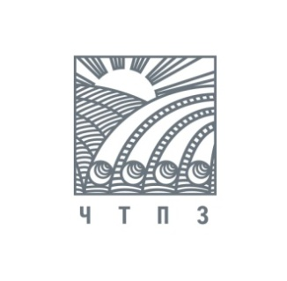

15 января ПРЕСС-РЕЛИЗ

Группа ЧТПЗ и ПАО «Северсталь» подвели итоги сотрудничества за 2015 год
Группа ЧТПЗ и компания «Северсталь» провели расширенный координационный совет на площадке Череповецкого металлургического комбината (входит в дивизион «Северсталь Российская сталь»), посвященный подведению итогов совместной работы в 2015 году и обсуждению планов на дальнейшую перспективу.
В совещании приняли участие представители коммерческих, технологических, производственных, логистических служб компаний. Металлурги и трубники обсудили качество металлопроката, дисциплину поставок в минувшем году, а также договорились о направлениях развития сотрудничества в 2016 году. Отмечено, что всего за 2015 год «Северсталь» поставила в адрес группы ЧТПЗ более 94 тысяч тонн металлопроката, что на 27% больше, чем в 2014 году.
Важным достижением координационного совета стало подписание программы научно-технического сотрудничества (НТС) на 2016 год. Напомним, соглашение о стратегическом взаимодействии между компаниями было подписано генеральным директором группы ЧТПЗ Александром Грубманом и генеральным директором дивизиона «Северсталь Российская сталь» Сергеем Тороповым в рамках выставки «Металл-Экспо´2015». Согласно программе НТС в 2016 году партнеры продолжат освоение коррозионностойких видов продукции, а также приступят к совместному освоению металлопроката и труб большого диаметра из стали категории прочности Х100.
Проведение следующего координационного совета группы ЧТПЗ и ПАО «Северсталь» запланировано на второй квартал 2016 года.
Справочно:
Группа ЧТПЗ является одной из ведущих промышленных групп металлургического комплекса России. По итогам 2014 года доля компании в совокупных отгрузках российских трубных производителей составила 18,1%. Группа ЧТПЗ объединяет предприятия и компании черной металлургии: Челябинский трубопрокатный завод, Первоуральский новотрубный завод, складской комплекс, осуществляющий реализацию трубной продукции группы в регионах, компанию по заготовке и переработке металлолома «МЕТА»; нефтесервисный бизнес представлен компанией «Римера».

Менеджер по связям с общественностью
ОАО «ЧТПЗ»
Лидия Хазова
тел. 8(495)775-35-55; моб. 8(916)590-15-30
Lidiya.Khazova@chelpipe.ru

